
โรงพยาบาลวชิระภูเก็ต
VACHIRAPHUKET HOSPITAL
เอกสารคู่มือการใช้งาน (User Manual)
ระบบจัดซื้อจัดจ้าง
ใบขอซื้อ → กระบวนการ e-GP → ใบสั่งซื้อ
ระบบบริหารทรัพยากรองค์กร (ERP)
รหัสเอกสาร | UM-ERP-PROC-001
ชื่อระบบ | จัดซื้อจัดจ้าง · ใบขอซื้อ · กระบวนการ e-GP · ใบสั่งซื้อ
เวอร์ชันเอกสาร | 1.0
วันที่จัดทำ | 30 สิงหาคม พ.ศ. 2569
สถานะเอกสาร | ฉบับส่งมอบ (Released)
กลุ่มผู้อ่าน | เจ้าหน้าที่หน่วยงาน พัสดุ และผู้เกี่ยวข้อง
จัดทำโดย | ทีมพัฒนาระบบ ERP
จัดทำเพื่อ | โรงพยาบาลวชิระภูเก็ต

ประวัติการแก้ไขเอกสาร (Document Revision History)
เวอร์ชัน | วันที่ | รายละเอียดการแก้ไข | ผู้จัดทำ
1.0 | 30 ส.ค. 2569 | จัดทำเอกสารคู่มือฉบับแรก ครอบคลุมเปิดใบขอซื้อ ส่งเข้ากระบวนการ e-GP และเปิด PO ผู้ชนะ | ทีมพัฒนาระบบ ERP

เอกสารฉบับนี้จัดทำขึ้นเพื่อเป็นคู่มือการใช้งานระบบจัดซื้อจัดจ้าง สำหรับเจ้าหน้าที่ของโรงพยาบาลวชิระภูเก็ต โปรดอ่านและปฏิบัติตามขั้นตอนที่ระบุไว้ หากพบปัญหาการใช้งานให้ติดต่อผู้ดูแลระบบ

สารบัญ
บทที่ 1 เข้าสู่ระบบและบัญชีฝึกอบรม
บทที่ 2 ภาพรวมวงจรจัดซื้อจัดจ้าง
บทที่ 3 บทบาทผู้ใช้และแผนที่เมนู
บทที่ 4 หน่วยงาน — เปิดใบขอซื้อ
บทที่ 5 พัสดุ — นำใบขอซื้อเข้ากระบวนการ e-GP
บทที่ 6 ดำเนินการ e-GP จนได้ผู้ชนะ
บทที่ 7 เปิดใบสั่งซื้อ (PO) เมื่อได้ผู้ชนะ
บทที่ 8 ข้อผิดพลาดที่พบบ่อย
บทที่ 9 แบบฝึกหัดในห้องอบรม
ภาคผนวก ก คำศัพท์ในระบบ
ภาคผนวก ข ช่องทางสอบถาม

บทที่ 1 เข้าสู่ระบบและบัญชีฝึกอบรม
ก่อนเริ่มใช้งาน ให้เปิดเบราว์เซอร์แล้วเข้าสู่ระบบ Odoo ตามลิงก์ที่งานเทคโนโลยีสารสนเทศแจ้ง ใช้บัญชีตามบทบาทของตนเอง ห้ามใช้บัญชีผู้ดูแลระบบคนเดียวกดครบทุกขั้นตอน เพราะจะไม่เห็นว่าเมนูและปุ่มถูกจำกัดตามสิทธิ์อย่างไร
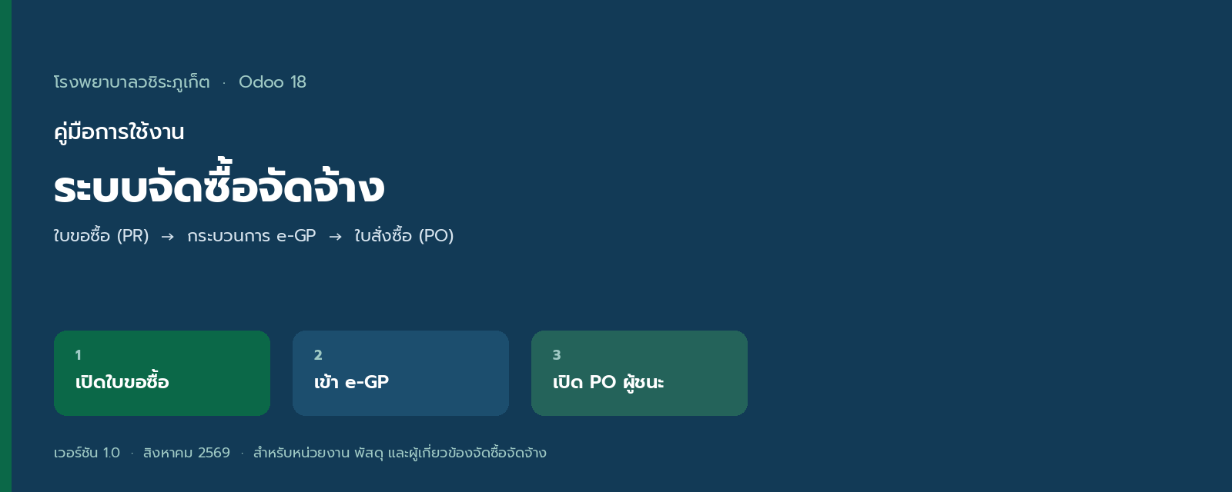
▲ ภาพที่ 1 ภาพรวมคู่มือระบบจัดซื้อจัดจ้าง
บทบาท | บัญชี | รหัสผ่าน | ใช้ทำอะไร
หน่วยงาน | uat.dept | VpkUat@2569 | สร้างใบขอซื้อ เช็คงบ ส่งขออนุมัติ
พัสดุ / จัดซื้อ | uat.procurement | VpkUat@2569 | ส่งเข้า e-GP คัดเลือกผู้ชนะ เปิด PO
งานงบประมาณ | uat.budget | VpkUat@2569 | ดูวงเงินจองและคงเหลือ
ผู้อนุมัติ | ตามขั้นที่กำหนด | ตามที่ได้รับ | อนุมัติใบขอซื้อ / รายงานผล

ขั้นที่ 1 เปิดเบราว์เซอร์ แล้วไปที่ระบบ Odoo ของโรงพยาบาล
ขั้นที่ 2 ใส่บัญชีตามบทบาท จากนั้นเข้าแอป จัดซื้อ
ขั้นที่ 3 ตรวจว่าเมนูที่เห็นตรงกับสิทธิ์ของตน หน่วยงานจะไม่สร้างใบสั่งซื้อเอง
ขั้นที่ 4 ถ้าเข้าไม่ได้ ให้แจ้งผู้ประสานทันที อย่าใช้บัญชีของผู้อื่น
ข้อควรจำตอนเข้าสู่ระบบ
รหัสผ่านชุดฝึกอบรมเป็นชุดเดียวกันทั้งบัญชีหน่วยงาน พัสดุ และงานงบ หลังอบรมจริงควรเปลี่ยนรหัสผ่านตามนโยบายความปลอดภัยของโรงพยาบาล

บทที่ 2 ภาพรวมวงจรจัดซื้อจัดจ้าง
คู่มือนี้ครอบคลุมเฉพาะเส้นทางจัดซื้อผ่าน e-GP ซึ่งเป็นเส้นทางหลักเมื่อหน่วยงานขอซื้อ แล้วพัสดุต้องประกาศ/เชิญเสนอราคา คัดเลือกผู้ชนะ แล้วจึงออกใบสั่งซื้อ ห้ามสลับลำดับ และห้ามเปิด PO ตรงจากใบขอซื้อประเภทนี้
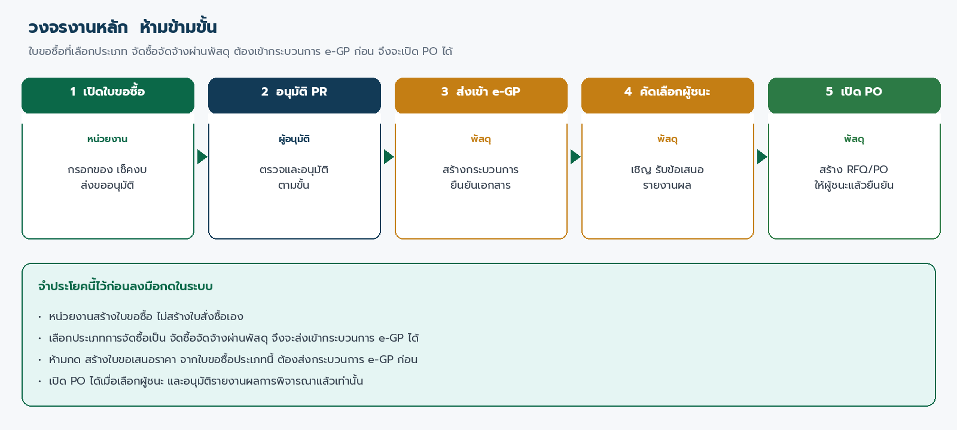
▲ ภาพที่ 2 วงจรงานจากใบขอซื้อถึงใบสั่งซื้อ

2.1 สามขั้นที่ผู้ใช้ต้องจำ
ขั้น | เอกสารในระบบ | ผู้ทำ | ผลที่เกิด
1 | ใบขอซื้อ (PR) | หน่วยงาน | ระบุของที่ต้องการ เช็คงบ ระบุชื่อคณะกรรมการ ส่งอนุมัติ
2 | กระบวนการ e-GP | พัสดุ / จัดซื้อ | เชิญเสนอราคา เปรียบเทียบ เลือกผู้ชนะ
3 | ใบสั่งซื้อ (PO) | พัสดุ / จัดซื้อ | ออกคำสั่งซื้อให้ผู้ชนะแล้วยืนยัน

2.2 กติกาสำคัญ
- เลือกประเภทการจัดซื้อเป็น จัดซื้อจัดจ้างผ่านพัสดุ จึงจะส่งเข้ากระบวนการ e-GP ได้
- ใบขอซื้อประเภทนี้อย่ากดปุ่ม สร้างใบขอเสนอราคา ระบบจะกันไว้
- ส่งเข้า e-GP ได้เมื่อใบขอซื้ออนุมัติแล้ว
- เปิด PO ได้เมื่อมีผู้ชนะ และรายงานผลการพิจารณาได้รับอนุมัติแล้ว
เส้นทางอื่นที่ไม่ใช่ e-GP
ประเภทการจัดซื้อแบบวงเงินเล็กน้อย 79 วรรคสอง หรือ ว.119 ไม่ได้เดินตามคู่มือนี้ ใช้เมื่อเป็นค่าใช้จ่ายวงเงินเล็กน้อยตามระเบียบ อย่าสับสนกับเส้นทาง e-GP

บทที่ 3 บทบาทผู้ใช้และแผนที่เมนู
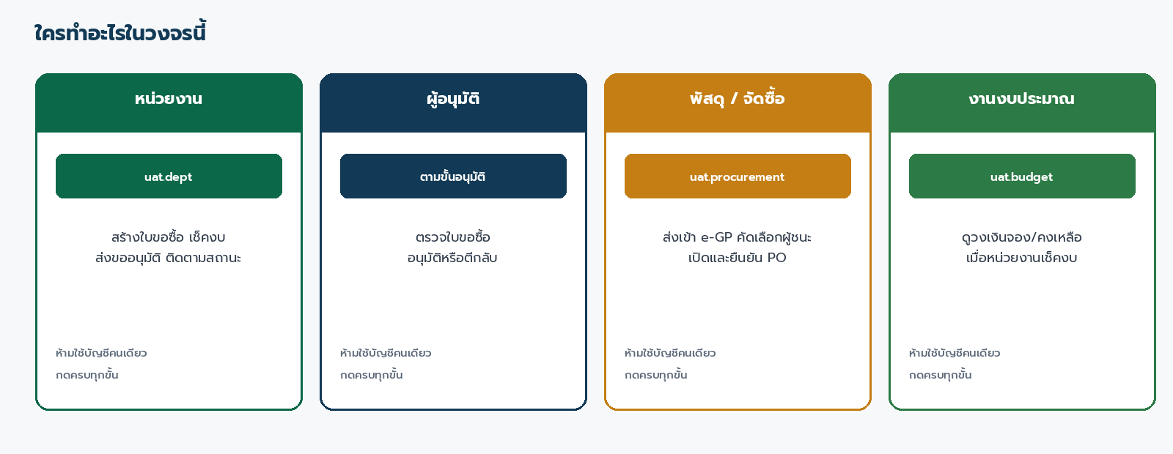
▲ ภาพที่ 3 บทบาทในวงจรจัดซื้อจัดจ้าง
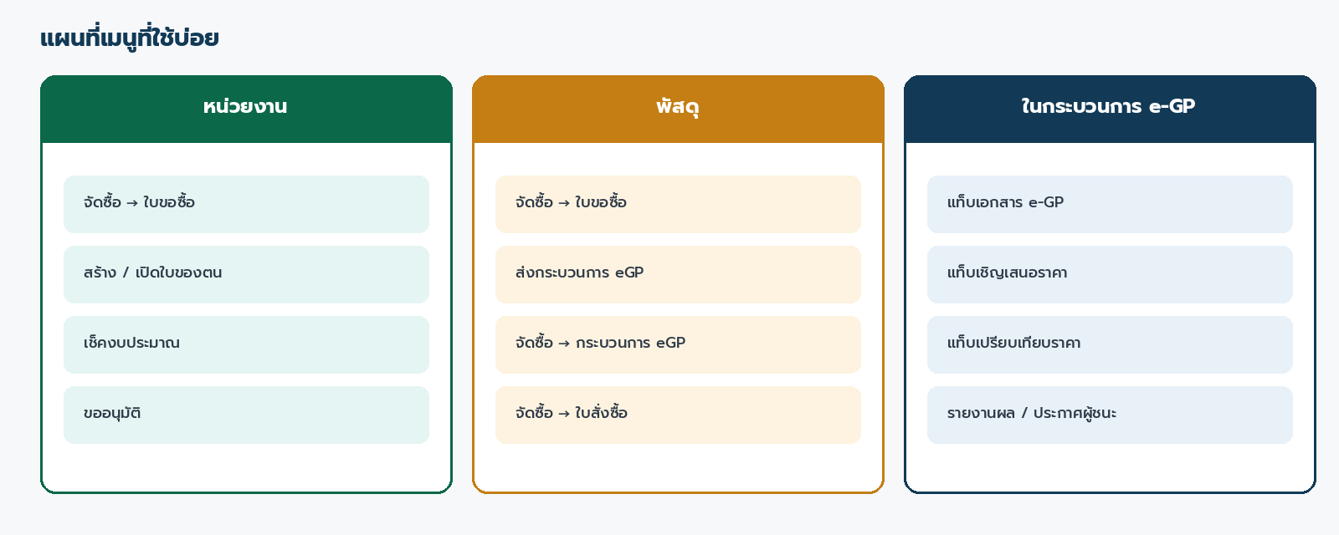
▲ ภาพที่ 4 แผนที่เมนูที่ใช้บ่อย

3.1 เมนูที่แต่ละบทบาทใช้
บทบาท | เมนูหลัก | หมายเหตุ
หน่วยงาน | จัดซื้อ → ใบขอซื้อ | สร้าง PR เช็คงบ แล้วขออนุมัติ
พัสดุ | จัดซื้อ → ใบขอซื้อ | เปิดใบที่อนุมัติแล้ว ส่งกระบวนการ eGP
พัสดุ | จัดซื้อ → กระบวนการ eGP | ทำเอกสาร เชิญเสนอราคา เลือกผู้ชนะ
พัสดุ | จัดซื้อ → ใบสั่งซื้อ | เปิดและยืนยัน PO ของผู้ชนะ
งานงบ | งบประมาณ / รายการงบ | ดูวงเงินจองหลังส่ง PR

บทที่ 4 หน่วยงาน — เปิดใบขอซื้อ
บทนี้ใช้บัญชีหน่วยงาน เข้าเมนู จัดซื้อ → ใบขอซื้อ แล้วกดสร้าง เมื่อบันทึก ระบบจะออกเลขที่อัตโนมัติรูปแบบ PR + ปี พ.ศ. 2 หลัก + เดือน + เลขวิ่ง 3 หลัก เช่น PR6908001 ช่องเลขที่แก้เองไม่ได้

4.1 กรอกหัวใบขอซื้อ
ขั้นที่ 1 เข้าเมนู จัดซื้อ → ใบขอซื้อ แล้วกดสร้าง
ขั้นที่ 2 เลือกประเภทพัสดุ เช่น ซื้อ/จ้าง/เช่า (หรือจ้างที่ปรึกษา / จ้างออกแบบและควบคุมงานก่อสร้าง ตามงานจริง)
ขั้นที่ 3 เลือกประเภทการจัดซื้อเป็น จัดซื้อจัดจ้างผ่านพัสดุ เพื่อให้ใบนี้เข้ากระบวนการ e-GP
ขั้นที่ 4 เลือกวิธีการจัดซื้อจัดจ้าง เช่น เฉพาะเจาะจง, E-bidding, คัดเลือก, หรือประกาศเชิญชวนทั่วไป
ขั้นที่ 5 เลือกประเภทสิ่งที่จะซื้อ หน่วยงานงบประมาณ แหล่งเงิน และหมวดงบประมาณ ให้ตรงงบที่อนุมัติ
ขั้นที่ 6 ถ้าซื้อวัสดุ ต้องเลือกกลุ่มงบประมาณด้วย
ขั้นที่ 7 เลือกประเภทการรับสินค้าเฉพาะ Receipts ของคลังที่ต้องการให้ของเข้า
ขั้นที่ 8 ใส่คำขอจัดซื้อในช่องรายละเอียด แล้วเพิ่มบรรทัดสินค้า จำนวน ราคา/งบประมาณ
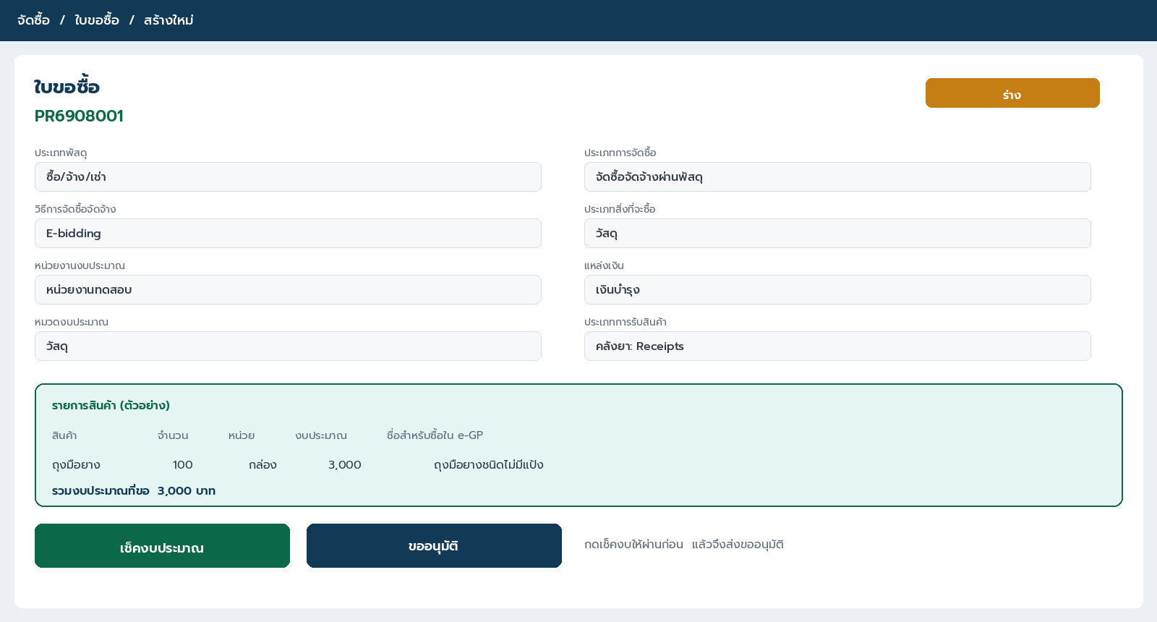
▲ ภาพที่ 5 ตัวอย่างหน้าจอใบขอซื้อขณะยังเป็นร่าง

4.2 ช่องที่ต้องใส่ให้ถูก
ช่องในระบบ | ตัวอย่าง | ทำไมต้องถูก
ประเภทพัสดุ | ซื้อ/จ้าง/เช่า | กำหนดลักษณะงานจัดซื้อ
ประเภทการจัดซื้อ | จัดซื้อจัดจ้างผ่านพัสดุ | เปิดเส้นทาง e-GP
วิธีการจัดซื้อจัดจ้าง | E-bidding / เฉพาะเจาะจง | ต้องตรงวิธีที่หน่วยงานใช้จริง
ประเภทสิ่งที่จะซื้อ | วัสดุ / ครุภัณฑ์ / โครงการ / ก่อสร้าง | ใช้จับคู่กับหมวดงบ
หน่วยงานงบประมาณ | หน่วยงานของตน | ต้องตรงงบในแผน
แหล่งเงิน | เงินบำรุง | ห้ามใช้เงินคนละแหล่ง
หมวดงบประมาณ | วัสดุ | ต้องตรงบรรทัดงบที่อนุมัติ
ประเภทการรับสินค้า | คลังยา: Receipts | เลือกได้เฉพาะ Receipts
ชื่อสำหรับซื้อใน e-GP | ชื่อตามประกาศ | ใช้ตอนจัดซื้อใน e-GP

4.3 เช็คงบประมาณ แล้วส่งขออนุมัติ
ขั้นที่ 1 บันทึกใบขอซื้อก่อน ระบบจะออกเลขที่ให้
ขั้นที่ 2 กดปุ่ม เช็คงบประมาณ ที่หัวเอกสาร ขณะสถานะยังเป็นร่าง
ขั้นที่ 3 ดูแท็บตรวจสอบงบประมาณ ว่ารายการเป็น งบเพียงพอ
ขั้นที่ 4 ถ้าไม่ผ่าน ให้แก้หน่วยงาน แหล่งเงิน หมวด กลุ่มวัสดุ หรือยอด แล้วเช็คอีกครั้ง
ขั้นที่ 5 กดปุ่ม ขออนุมัติ สถานะจะเปลี่ยนเป็นรออนุมัติ และระบบจองงบ
เช็คงบผ่าน ยังไม่เท่ากับกันเงิน
เช็คงบเป็นการถามว่ารอบนี้ซื้อได้ไหม เมื่อกดขออนุมัติ ระบบจึงจองงบ ใบอื่นจะใช้วงเงินซ้ำไม่ได้จนกว่าใบนี้จะถูกยกเลิก หรือถูกครอบคลุมด้วยใบสั่งซื้อ

4.4 สิ่งที่หน่วยงานทำได้หลังส่ง
สถานะ | หน่วยงานทำได้ | หน่วยงานทำไม่ได้
ร่าง | แก้รายการ เช็คงบ ลบใบ ส่งขออนุมัติ | อนุมัติเองไม่ได้
รออนุมัติ | เปิดดูสถานะ | แก้รายการหลักไม่ได้
อนุมัติ | เปิดดู และรอพัสดุส่งเข้า e-GP | สร้าง PO เองไม่ได้
ปฏิเสธ | ตั้งเป็นร่าง แก้ แล้วส่งใหม่ | ใช้วงเงินจากใบนี้ไม่ได้จนกว่าจะอนุมัติใหม่

ส่งไม่ได้ เพราะอะไร
ระบบจะกันการส่งถ้าเช็คงบยังไม่ผ่าน ไม่มีบรรทัดสินค้า มิติงบไม่ครบ หรือเป็นใบเร่งด่วนแต่ยังไม่ระบุเหตุผล ให้อ่านข้อความบนหน้าจอแล้วแก้ในใบเดิม

บทที่ 5 พัสดุ — นำใบขอซื้อเข้ากระบวนการ e-GP
บทนี้ใช้บัญชีพัสดุ ทำได้เมื่อใบขอซื้ออนุมัติแล้ว และประเภทการจัดซื้อเป็น จัดซื้อจัดจ้างผ่านพัสดุ อย่ากดปุ่ม สร้างใบขอเสนอราคา บนใบขอซื้อประเภทนี้ ระบบจะแจ้งให้ส่งกระบวนการ e-GP แทน

5.1 ส่งใบขอซื้อเข้ากระบวนการ e-GP
ขั้นที่ 1 เปิดใบขอซื้อที่อนุมัติแล้ว จากเมนู จัดซื้อ → ใบขอซื้อ
ขั้นที่ 2 กดไอคอนการดำเนินการ (ฟันเฟือง) ที่มุมบน แล้วเลือก ส่งกระบวนการ eGP
ขั้นที่ 3 ตรวจรายการสินค้าในหน้าต่าง กระบวนการ eGP ว่าครบตามใบขอซื้อ
ขั้นที่ 4 กดปุ่ม กระบวนการ eGP ระบบจะสร้างเอกสารกระบวนการ e-GP และผูกกับใบขอซื้อ
ขั้นที่ 5 เปิดเอกสารที่สร้างได้จากปุ่มสถิติ กระบวนการ e-GP บนใบขอซื้อ หรือจากเมนู จัดซื้อ → กระบวนการ eGP

5.2 สิ่งที่ระบบสร้างให้อัตโนมัติ
- เลขที่กระบวนการ e-GP รูปแบบ EGP/ปี/เลขวิ่ง เช่น EGP/2026/0001
- การอ้างอิงใบขอซื้อต้นทาง และวงเงินงบประมาณตามใบขอซื้อ
- ประเภทพัสดุ ประเภทการจัดซื้อ และวิธีการจัดซื้อจัดจ้าง ตามที่ระบุในใบขอซื้อ
- รายการสินค้าตามบรรทัดใบขอซื้อ

5.3 ตรวจร่างแล้วกดยืนยัน
ขั้นที่ 1 เปิดเอกสารกระบวนการ e-GP ที่เพิ่งสร้าง สถานะเป็นร่าง
ขั้นที่ 2 ใส่เลขที่โครงการ (e-GP) และชื่อโครงการ ตามที่ประกาศจริง
ขั้นที่ 3 ตรวจรายการสินค้า จำนวน และหน่วยนับ ห้ามยืนยันถ้ายังไม่มีบรรทัดสินค้า หรือจำนวนเป็น 0
ขั้นที่ 4 กดยืนยันเอกสาร แถบขั้นตอนจะเลื่อนจากร่างไปยืนยัน
ขั้นที่ 5 เปิดแท็บขั้นตอนการทำงาน เพื่อดูว่าขั้นถัดไปคือบันทึกเอกสาร e-GP
ยืนยันไม่ได้
ระบบจะกันการยืนยันถ้ายังไม่มีรายการสินค้า หรือมีบรรทัดที่จำนวนน้อยกว่าหรือเท่ากับศูนย์ ให้กลับไปแก้ในเอกสารร่างก่อน

บทที่ 6 ดำเนินการ e-GP จนได้ผู้ชนะ
หลังยืนยันเอกสารแล้ว พัสดุทำงานในแท็บของกระบวนการ e-GP ตามลำดับ อย่าข้ามไปสร้าง PO ก่อนเลือกผู้ชนะและอนุมัติรายงานผล
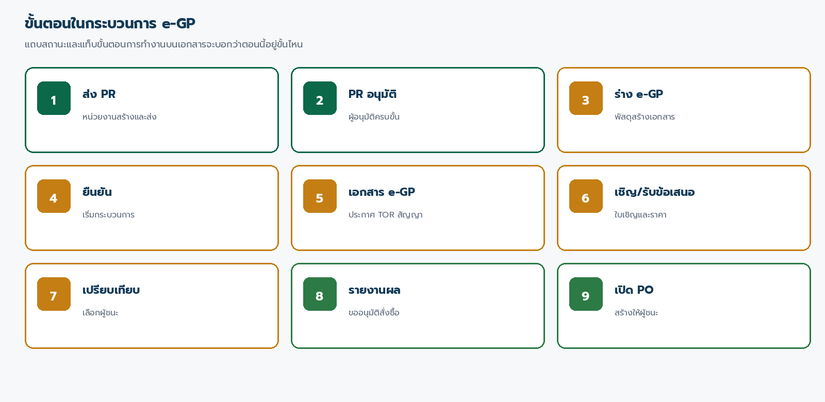
▲ ภาพที่ 6 ขั้นตอนในกระบวนการ e-GP

6.1 บันทึกเอกสาร e-GP
เปิดแท็บเอกสาร e-GP แล้วเพิ่มบรรทัดตามประเภทเอกสารที่มี ใส่เลขที่อ้างอิง วันที่ และแนบไฟล์ แล้วบันทึก
ประเภทเอกสาร | ใช้เมื่อ
ประกาศร่าง | มีประกาศร่าง TOR / ร่างประกาศ
ประกาศเชิญชวน | มีประกาศเชิญชวน เลขที่โครงการ e-GP มักดึงจากบรรทัดนี้
ประกาศผู้ชนะ | หลังคัดเลือกผู้ชนะแล้ว
TOR | แนบขอบเขตงาน / รายละเอียดคุณลักษณะ
สัญญา | เมื่อมีร่างสัญญาหรือสัญญา

6.2 เชิญเสนอราคาและรับข้อเสนอ
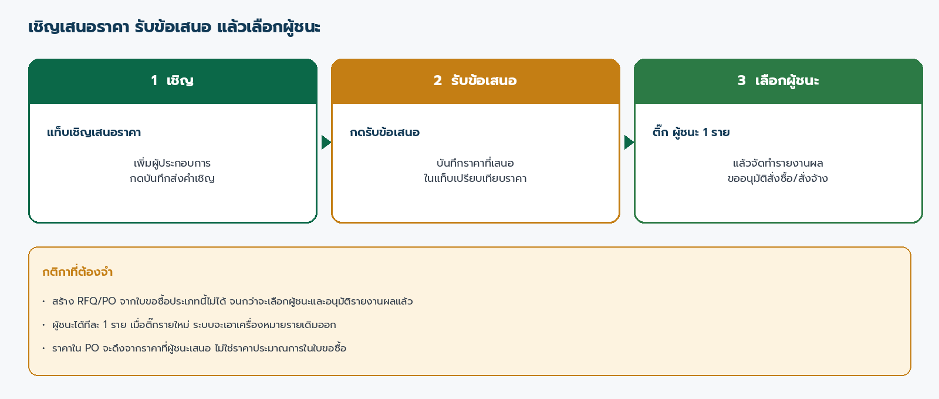
▲ ภาพที่ 7 เชิญ รับข้อเสนอ และเลือกผู้ชนะ
ขั้นที่ 1 เปิดแท็บเชิญเสนอราคา แล้วเพิ่มบรรทัดผู้ประกอบการที่เชิญ
ขั้นที่ 2 เปิดใบเชิญแต่ละราย ตรวจสินค้า วันที่เชิญ และกำหนดยื่น แล้วกด บันทึกส่งคำเชิญ
ขั้นที่ 3 เมื่อได้รับข้อเสนอ กด ได้รับข้อเสนอ / บันทึกราคา หรือปุ่ม รับข้อเสนอ จากรายการ
ขั้นที่ 4 ระบบจะสร้างข้อเสนอราคาให้นำไปบันทึกในแท็บเปรียบเทียบราคา
ขั้นที่ 5 พิมพ์ใบเชิญได้จากปุ่ม พิมพ์ใบเชิญ ถ้าต้องส่งเป็นเอกสาร

6.3 เปรียบเทียบราคาและเลือกผู้ชนะ
ขั้นที่ 1 เปิดแท็บเปรียบเทียบราคา ตรวจผู้เสนอราคา เลขที่ใบเสนอราคา วันที่ และราคาที่เสนอ
ขั้นที่ 2 เปิดรายละเอียดข้อเสนอเพื่อใส่ราคารายบรรทัดถ้าจำเป็น
ขั้นที่ 3 ติ๊กช่องผู้ชนะที่รายที่ได้รับการคัดเลือก ระบบอนุญาตผู้ชนะได้ทีละ 1 ราย
ขั้นที่ 4 เมื่อมีผู้ชนะแล้ว แถบขั้นตอนจะเลื่อนไปเลือกผู้ชนะ
ยังสร้าง PO ไม่ได้ตอนนี้
แม้ติ๊กผู้ชนะแล้ว ปุ่มสร้าง RFQ/PO ผู้ชนะจะยังไม่พร้อมจนกว่าจะจัดทำและอนุมัติ รายงานผลการพิจารณาและขออนุมัติสั่งซื้อ/สั่งจ้าง

6.4 จัดทำรายงานผลและประกาศผู้ชนะ
ขั้นที่ 1 กดปุ่ม จัดทำรายงานผลและขออนุมัติ ในแท็บเปรียบเทียบราคา
ขั้นที่ 2 ตรวจเรื่อง เกณฑ์การพิจารณา ข้อเสนอที่ได้รับการคัดเลือก และวงเงินที่ขออนุมัติ
ขั้นที่ 3 กด สร้างรายการจากข้อเสนอ eGP ถ้าตารางผลการพิจารณายังว่าง
ขั้นที่ 4 กด ส่งขออนุมัติ จากนั้นผู้อนุมัติที่มีสิทธิ์กด อนุมัติ
ขั้นที่ 5 ถ้าต้องประกาศ กด สร้างประกาศผู้ชนะ แล้วกด เผยแพร่ประกาศ
เอกสาร | เลขที่ตัวอย่าง | สถานะที่ต้องได้ก่อนเปิด PO
รายงานผลการพิจารณา | AR-EGP/2026/0001 | อนุมัติแล้ว
ประกาศผู้ชนะ | WIN-EGP/2026/0001 | เผยแพร่แล้ว (ถ้าใช้ประกาศ)
ใบเชิญเสนอราคา | INV-EGP/2026/0001 | ได้รับข้อเสนอแล้วอย่างน้อยรายผู้ชนะ

บทที่ 7 เปิดใบสั่งซื้อ (PO) เมื่อได้ผู้ชนะ
เปิด PO ได้จากเอกสารกระบวนการ e-GP หรือจากใบขอซื้อต้นทาง เมื่อปุ่ม สร้าง RFQ/PO ผู้ชนะ แสดงขึ้น แสดงว่าเงื่อนไขครบแล้ว
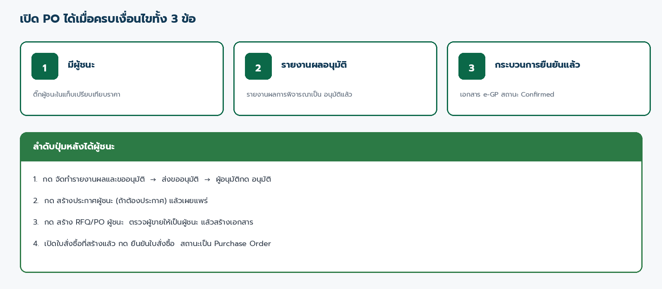
▲ ภาพที่ 8 เงื่อนไขและลำดับการเปิด PO

7.1 เงื่อนไขที่ต้องครบก่อนกดปุ่ม
- กระบวนการ e-GP ยืนยันแล้ว
- มีข้อเสนอราคาที่ติ๊กเป็นผู้ชนะ
- รายงานผลการพิจารณาได้รับอนุมัติแล้ว

7.2 สร้าง RFQ/PO ผู้ชนะ
ขั้นที่ 1 เปิดกระบวนการ e-GP หรือเปิดใบขอซื้อต้นทาง แล้วกด สร้าง RFQ/PO ผู้ชนะ
ขั้นที่ 2 ตรวจหน้าต่างว่าผู้ขายคือผู้ชนะที่เลือกไว้ เปลี่ยนเป็นรายอื่นไม่ได้
ขั้นที่ 3 ใส่เลขอ้างอิงใบเสนอราคา e-GP ถ้ามี แล้วกด สร้าง RFQ/PO ผู้ชนะ
ขั้นที่ 4 ระบบสร้างใบสั่งซื้อโดยดึงสินค้าและจำนวนจากใบขอซื้อ และดึงราคาจากข้อเสนอผู้ชนะ
ขั้นที่ 5 ตรวจคลังรับของให้ตรงประเภท Receipt ที่ระบุในใบขอซื้อ
ขั้นที่ 6 กดยืนยันใบสั่งซื้อ สถานะเป็น Purchase Order ยอดงบย้ายจากจอง PR เป็นผูกพัน PO
สร้างซ้ำไม่ได้
ถ้ามี RFQ/PO ของผู้ขายรายนี้ในกระบวนการเดียวกันอยู่แล้ว ระบบจะกันการสร้างซ้ำ ให้เปิดเอกสารเดิมจากปุ่มสถิติใบสั่งซื้อ อย่าสร้างใหม่ด้วยมือ

7.3 สิ่งที่ต้องเห็นหลังยืนยัน PO
จุดที่ตรวจ | ผลที่ต้องเห็น
ใบสั่งซื้อ | ผู้ขายเป็นผู้ชนะ สินค้าจำนวนตรงใบขอซื้อ ราคาตรงข้อเสนอผู้ชนะ
ใบขอซื้อต้นทาง | สถานะออกใบสั่งซื้อแล้ว / มีเอกสาร PO อ้างอิง
กระบวนการ e-GP | มี RFQ/PO ของผู้ชนะ ขั้นงานเลื่อนไปเลือกผู้ชนะหรือปิดงาน
งบประมาณ | ยอดจอง PR ลด ยอดผูกพัน PO เพิ่ม คงเหลือไม่เปลี่ยน ณ จุดยืนยัน PO

7.4 ปิดกระบวนการ e-GP
เมื่อเลือกผู้ชนะและเปิด PO แล้ว หากนโยบายให้ปิดงาน กด ปิดข้อตกลง (เลือกผู้ชนะแล้ว) ในแท็บเปรียบเทียบราคา ระบบจะปิดได้เมื่อมีผู้ชนะแล้ว

บทที่ 8 ข้อผิดพลาดที่พบบ่อย
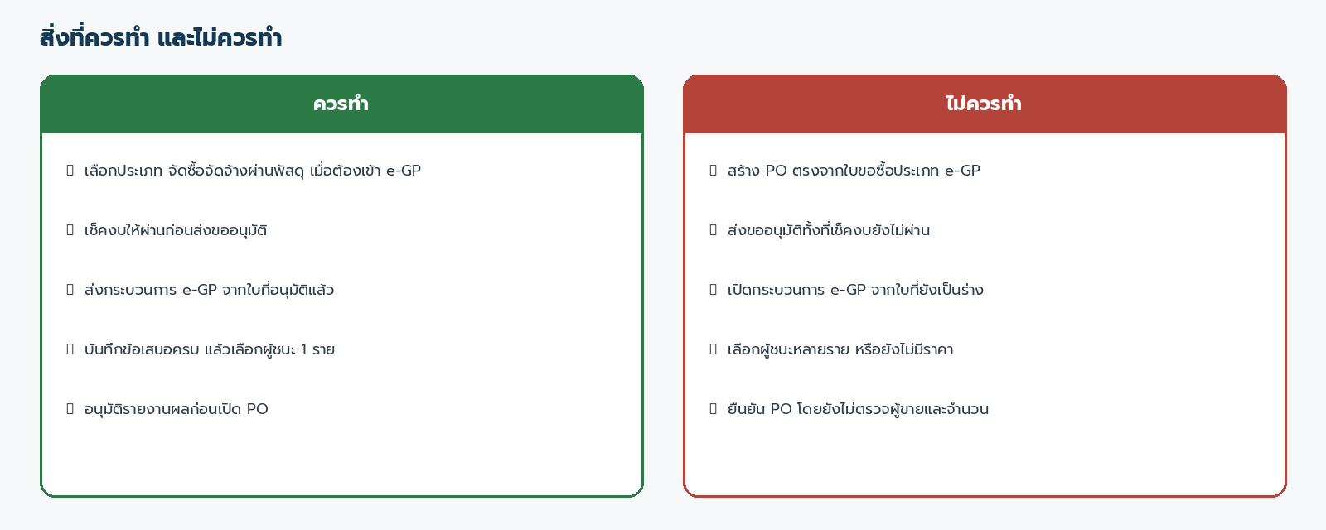
▲ ภาพที่ 9 สิ่งที่ควรทำและไม่ควรทำ
อาการ | สาเหตุที่พบบ่อย | วิธีแก้
กดขออนุมัติ PR ไม่ได้ | ยังไม่ได้เช็คงบ หรือผลเป็นงบไม่พอ | กดเช็คงบประมาณ แก้ยอดหรือมิติงบ แล้วส่งใหม่
เช็คงบไม่เจอวงเงิน | หน่วยงาน แหล่งเงิน หมวด หรือกลุ่มวัสดุไม่ตรงแผน | เปิดงบที่อนุมัติแล้วเทียบทีละช่อง
กดสร้างใบขอเสนอราคาจาก PR ไม่ได้ | ประเภทการจัดซื้อเป็นจัดซื้อจัดจ้างผ่านพัสดุ | ถูกต้องแล้ว ให้ใช้ ส่งกระบวนการ eGP แทน
ส่งกระบวนการ e-GP ไม่ได้ | ใบขอซื้อยังไม่อนุมัติ หรือเลือกประเภทผิด | รออนุมัติให้ครบ และตรวจว่าเป็นจัดซื้อจัดจ้างผ่านพัสดุ
ยืนยันกระบวนการ e-GP ไม่ได้ | ไม่มีบรรทัดสินค้า หรือจำนวนเป็น 0 | ตรวจรายการสินค้าในเอกสารร่าง
ปุ่มสร้าง RFQ/PO ผู้ชนะไม่ขึ้น | ยังไม่มีผู้ชนะ หรือรายงานผลยังไม่อนุมัติ | ติ๊กผู้ชนะ แล้วจัดทำและอนุมัติรายงานผล
สร้าง PO แล้วผู้ขายไม่ใช่ผู้ชนะ | พยายามเปลี่ยนผู้ขายในหน้าต่างสร้าง | ระบบล็อกผู้ขายเป็นผู้ชนะ เปิดเอกสารเดิม
ยืนยัน PO แล้วยอดจองยังอยู่ | ยังไม่ได้ Confirm หรือ PO ยังไม่ครอบคลุมใบขอซื้อ | ตรวจว่ายืนยันแล้ว และยอดครอบคลุม PR

บทที่ 9 แบบฝึกหัดในห้องอบรม
ทำตามลำดับนี้ในรอบอบรม ใช้หน่วยงาน แหล่งเงิน และสินค้าชุดเดียวกันทั้งรอบ วิทยากรเป็นคนเดียวที่เปลี่ยนชุดข้อมูลกลาง ห้ามใช้ admin กดครบทุกขั้น
ข้อ | ผู้ทำ | งาน | ผลที่ต้องเห็น
1 | ทุกคน | เข้าสู่ระบบด้วยบัญชีตามบทบาท | เห็นเมนูตามสิทธิ์
2 | หน่วยงาน | สร้าง PR ประเภทจัดซื้อจัดจ้างผ่านพัสดุ แล้วเช็คงบ | ได้เลข PR งบเพียงพอ
3 | หน่วยงาน | กดขออนุมัติ | สถานะรออนุมัติ และจองงบ
4 | ผู้อนุมัติ | อนุมัติใบขอซื้อให้ครบขั้น | สถานะ Approved
5 | พัสดุ | ส่งกระบวนการ eGP จากใบที่อนุมัติ | ได้เอกสาร EGP/ปี/เลขวิ่ง
6 | พัสดุ | ยืนยันกระบวนการ เชิญ รับข้อเสนอ เลือกผู้ชนะ | มีผู้ชนะ 1 ราย
7 | พัสดุ / ผู้อนุมัติ | จัดทำรายงานผล ส่ง และอนุมัติ | รายงานผลเป็นอนุมัติแล้ว
8 | พัสดุ | สร้าง RFQ/PO ผู้ชนะ แล้วยืนยัน PO | ผู้ขายเป็นผู้ชนะ ยอดเป็นผูกพัน PO

จบรอบอบรมเมื่อไร
ผู้เรียนอธิบายได้ว่าทำไมเปิด PO จากใบขอซื้อประเภทนี้ไม่ได้โดยตรง สร้างใบขอซื้อจนอนุมัติได้ ส่งเข้า e-GP จนได้ผู้ชนะ และเปิด PO ผู้ชนะได้ โดยไม่ต้องให้วิทยากรกดแทน

ภาคผนวก ก คำศัพท์ในระบบ
คำในระบบ | พูดกับผู้ใช้ | หมายเหตุ
ใบขอซื้อ / PR | ใบขอซื้อของหน่วยงาน | Purchase Request
กระบวนการ e-GP | แฟ้มจัดซื้อหลังอนุมัติ PR | เดิมเรียก Purchase Agreement
ส่งกระบวนการ eGP | ปุ่มส่งใบขอซื้อเข้าแฟ้ม e-GP | อยู่ที่เมนูการดำเนินการ
ใบเชิญเสนอราคา | หนังสือเชิญผู้ประกอบการ | INV-EGP/ปี/เลขวิ่ง
ข้อเสนอราคา / Bid | ราคาที่ผู้ประกอบการยื่น | แท็บเปรียบเทียบราคา
ผู้ชนะ | รายที่ได้รับการคัดเลือก | ติ๊กได้ทีละ 1 ราย
รายงานผลการพิจารณา | ขออนุมัติสั่งซื้อ/สั่งจ้าง | AR-EGP/ปี/เลขวิ่ง
ประกาศผู้ชนะ | ประกาศผลการคัดเลือก | WIN-EGP/ปี/เลขวิ่ง
สร้าง RFQ/PO ผู้ชนะ | เปิดใบสั่งซื้อให้ผู้ชนะ | หลังรายงานผลอนุมัติ
ใบสั่งซื้อ / PO | คำสั่งซื้อที่ยืนยันกับผู้ขาย | Purchase Order
Receipts | ประเภทรับของเข้าคลังจากผู้ขาย | เลือกบนใบขอซื้อ
จองงบ | กันเงินไว้ระหว่างรอซื้อ | เกิดตอนขออนุมัติ PR
ผูกพันงบ | ผูกเงินกับคำสั่งซื้อ | เกิดตอนยืนยัน PO

ภาคผนวก ข ช่องทางสอบถาม
- ติดขัดเรื่องสิทธิ์หรือเข้าสู่ระบบไม่ได้: งานเทคโนโลยีสารสนเทศ
- ติดขัดเรื่องวงเงิน แหล่งเงิน หมวดงบ: งานงบประมาณ
- ติดขัดเรื่องใบขอซื้อ กระบวนการ e-GP ผู้ขาย และใบสั่งซื้อ: งานพัสดุ
- ติดขัดเรื่องใบตั้งเจ้าหนี้และการลงบัญชี: งานการเงิน
เอกสารคู่กัน: คู่มือการใช้งานระบบงบประมาณ (UM-ERP-BUD-001) แผนการทดสอบระบบขอซื้อ จัดซื้อ และงานคลังสินค้า และใบบันทึกผล UAT ใช้เมื่อต้องการตรวจว่าระบบพร้อม Go-Live ไม่ใช่เอกสารสอนในห้องอบรมผู้ใช้ทั่วไป
— จบบทคู่มือ —
โรงพยาบาลวชิระภูเก็ต · ระบบจัดซื้อจัดจ้างบน Odoo 18 · เวอร์ชันเอกสาร 1.0

